25.3用频率估计概率
一、新课导入
1.导入课题：在学完用列举法求随机事件发生的概率这节内容后，小明同学提出一个问题.他抛掷一枚硬币10次，其正面朝上的次数为5次，是否可以说明“正面向上”这一事件发生的概率为0.5？下面我们带着小明提出的问题进入本节课的学习——用频率估计概率.
2.学习目标：
（1）知道大量重复试验时，频率趋于一个稳定值，知道这个稳定值与概率的关系.
（2）会用频率估计概率.
3.学习重、难点：
重点：理解当试验次数较大时，试验频率趋于理论概率.
难点：用频率估计概率的思想方法解决相关实际问题.
二、分层学习
1.自学指导：
（1）自学内容：教材第142页到第143页“思考”之前的内容.
（2）自学时间：5分钟.
（3）自学方法：认真阅读课文，按课本要求，同学之间加强合作，进行试验，并做好数据的统计，再对数据进行分析，观察频率的变化趋势，从中摸索有何规律.
（4）自学参考提纲：
①通过试验，完成教材第142页的表25-3以及图25.3-1.
②通过分析试验所得数据，你发现出现“正面向上”的频率有什么变化规律？
“正面向上”的频率在0.5附近摆动.
③阅读并分析表25-4中抛掷硬币实验的数据，你有什么发现？
随着试验次数的增加，“正面向上”的频率稳定于0.5.
2.自学：学生可参考自学指导进行自学，小组交流，合作学习.
3.助学：
（1）师助生：
①明了学情：深入课堂了解学生的试验情况，并对存在的问题进行收集.
②差异指导：对在学习中存在的突出问题进行点拨引导.
（2）生助生：小组间相互协作交流，解决学习中的问题.
4.强化：随着抛掷硬币次数的增加，硬币“正面朝上”的频率会在0.5左右摆动，并且摆动幅度越来越小.
1.自学指导：
（1）自学内容：教材第143页“思考”到第144页“练习”之前的内容.
（2）自学时间：4分钟.
（3）自学方法：阅读、思考，并相互交流探讨各自的结论.
（4）自学参考提纲：
①当实验次数足够大时，一个随机事件出现的频率与它的概率有什么关系？
频率非常接近于概率.
②举例说明你对“概率是针对大量重复试验而言的，大量试验反映的规律并非在每一次试验中都发生.”这句话的理解.
③练习：
a.下表记录了一名球员在罚球线上投篮的结果.
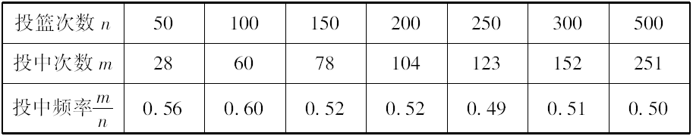
ⅰ.计算投中频率（结果保留小数点后两位）.
ⅱ.这名球员投篮1次，投中的概率约是多少（结果保留小数点后一位）？
解：投中的概率约是0.5.
b.用前面抛掷硬币的试验方法，全班同学分组做掷骰子的试验，估计掷一次骰子时“点数是1”的概率.
解：估计P（点数是1）=.
2.自学：学生可参考自学指导进行自学.
3.助学：
（1）师助生：
①明了学情：深入了解学生参与活动、完成任务的情况.
②差异指导：引导学生合作试验.
（2）生助生：分组合作完成试验.
4.强化：
（1）在大量重复试验中，事件A发生的频率会稳定在某个常数附近.只要试验的次数足够大，我们就可以用事件A发生的频率去估计概率.
（2）概率是针对大量试验而言的，大量试验反映的规律并非在每一次试验中都发生.
1.自学指导：
（1）自学内容：教材第144页到第145页的问题1.
（2）自学时间：4分钟.
（3）自学要求：总结用频率估计概率的思想来解决实际问题的一般思路和频率的确定方法.
（4）自学参考提纲：
①幼树的移植成活率采用 频率 去估计.
②完成表25-5及表后的填空.
③怎样估计幼树移植的成活率？
随着移植数的增加，幼树移植成活的频率越来越稳定，用移植总数最多时成活的频率估计幼树移植的成活率.
④练习：某农科所在相同条件下做某种作物种子发芽率的试验，结果如下表所示：
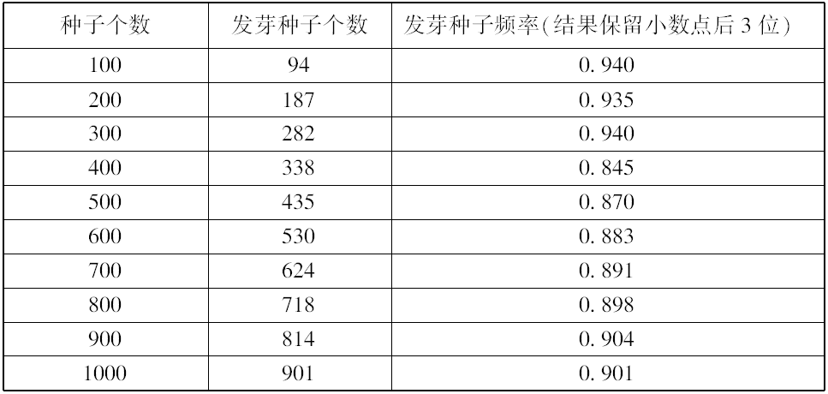
一般地，1000千克种子中大约有多少是不能发芽的？
将表中数据补全，可以看出发芽种子的频率在0.9左右摆动，所以估计种子发芽的概率为0.9.
1000-1000×0.9=100（千克）
∴1000千克种子中大约有100千克是不能发芽的.
2.自学：学生可参考自学指导进行自学.
3.助学：
（1）师助生：
①明了学情：关注学困生的学习过程.
②差异指导：对完成提纲中的问题有困难的学生适时指导.
（2）生助生：交流讨论、改正错误.
4.强化：解决此类问题的基本步骤：计算频率； 估计概率； 作出结论.
1.自学指导：
（1）自学内容：教材第145页到第146页的问题2.
（2）自学时间：5分钟.
（3）自学方法：先弄清损坏率的算法，再填表.
（4）自学参考提纲：
①完成教材第146页表25-6.
②可得柑橘损坏的概率为 0.1 ,所以柑橘完好的概率为 0.9 .
③怎样计算柑橘的实际成本？
用以2元/千克的价格购进10000千克的成本除以10000千克中完好柑橘的质量9000千克，即为实际成本.
④整个问题的问答过程与问题1的解答过程有何异同？
相同点：都是用频率估计概率.
不同点：问题2是通过损坏率求完好率，而问题1是直接求发芽率.
2.自学：学生可参考自学指导进行自学.
3.助学：
（1）师助生：
①明了学情：关注学困生的学习过程.
②差异指导：教师对重、难点之处适时点拨引导.
（2）生助生：小组间交流互助.
4.强化：
（1）解题思路：①求频率；②估计概率；③求出问题结果；④作出结论.
（2）练习：为了估计鱼塘中的鱼数，养鱼者首先从鱼塘中捕获n条鱼，在每一条鱼身上做好记号后把这些鱼放归鱼塘，再从鱼塘中捞a条鱼,如果在这a条鱼中有b条鱼是有记号的,那么鱼塘中鱼的条数可估计为.你认为这种估计方法有道理吗?为什么?
解：有道理.不妨设鱼塘中鱼的总条数为x，则，所以.
三、评价
1.学生的自我评价(围绕三维目标)：相互交流各自的学习态度、学习方法和收获，反省学习中的不足.
2.教师对学生的评价：
（1）表现性评价：教师对学生在课堂学习中的态度和行为上的表现进行点评.
（2）纸笔评价：课堂评价检测.
3.教师的自我评价（教学反思）：
猜想试验、分析讨论、合作探究的学习方式十分有益于学生对概率意义的理解，使之明确频率与概率的联系，也使本节课教学重难点得以突破.当然，学生随机观念的养成是循序渐进的.这节课教师应把握教学难度，注意关注学生的接受情况.
(时间：12分钟满分：100分)
一、基础巩固（70分）
1.(10分)在大量重复试验中，关于随机事件发生的频率与概率，下列说法正确的是（D）
A.频率就是概率 B.频率与试验次数无关
C.概率是随机的，与频率无关 D.随着试验次数的增加，频率一般会越来越接近概率
2.(10分)下列说法正确的是 (D)
A.连续抛掷骰子20次，掷出5点的次数是0，则第21次一定抛出5点
B.某种彩票中奖的概率是1%，因此买100张该种彩票一定会中奖
C.天气预报说明天下雨的概率是50%，所以明天将有一半时间在下雨
D.抛掷一枚图钉，钉尖触地和钉尖朝上的概率不相等
3.(10分)某小组做“用频率估计概率”的试验时，统计了某一结果出现的频率，绘制了如图的折线统计图，则符合这一结果的试验最有可能的是（D）
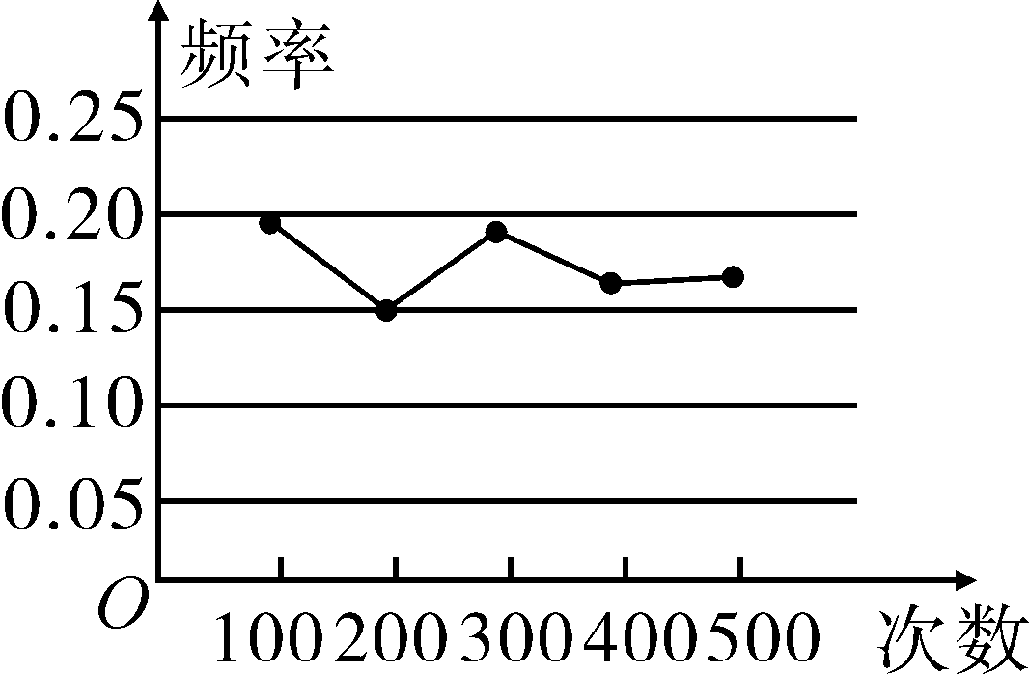
A.在“石头、剪刀、布”的游戏中，小明随机出的是“剪刀”
B.一副去掉大小王的普通扑克牌洗匀后，从中任抽一张牌的花色是红桃
C.暗箱中有1个红球和2个黄球，它们只有颜色上的区别，从中任取一球是黄球
D.掷一枚质地均匀的正六面体骰子，向上的面点数是4
4.(10分)在一个不透明的口袋里，装有仅颜色不同的黑球、白球若干只，某小组做摸球实验：将球搅匀后从中随机摸出一个，记下颜色，再放入袋中，不断重复，下表是活动中的一组数据，则摸到白球的概率约是（C）
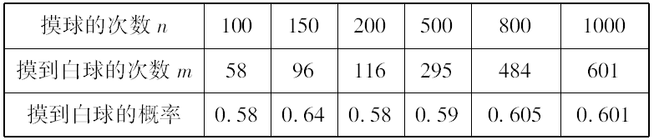
A.0.4 B.0.5 C.0.6 D.0.7
5.(10分)盒子中有白色乒乓球8个和黄色乒乓球若干个，为求得盒中黄色乒乓球的个数，某同学进行了如下实验：每次摸出一个乒乓球记下它的颜色，如此重复360次，摸出白色乒乓球90次，则黄色乒乓球的个数估计为(B)
A.90个 B.24个 C.70个 D.32个
6.(10分)一个口袋中放有20个球,其中红球6个,白球和黑球若干个,每个球除了颜色外没有任何区别，小王通过大量重复试验(每次取一个球,放回搅匀后再取)发现,取出黑球的概率稳定在0.25左右,请你估计袋中黑球的个数为 5 .
7.(10分)某林业部门统计某种幼树在一定条件下的移植成活率，结果如下表所示：
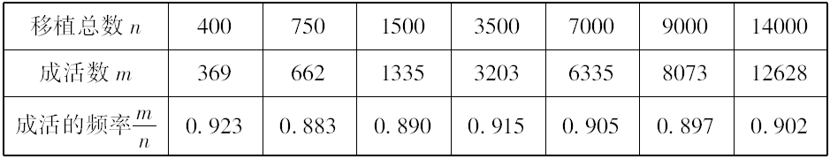
根据表中数据，估计这种幼树移植成活率的概率为 0.9 （精确到0.1）.
二、综合应用（20分）
8.(10分)某射击运动员在同一条件下的射击成绩记录如下：
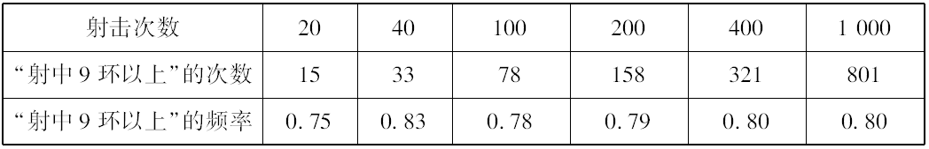
（1）计算表中相应的“射中9环以上”的频率（精确到0.01）；
（2）这些频率具有什么样的稳定性？
解：这些频率稳定在0.8附近.
（3）根据频率的稳定性，估计这名运动员射击一次时“射中9环以上”的概率（精确到0.1）.
这名运动员射击一次时“射中9环以上”的概率约为0.8.
9.(10分)动物学家通过大量的调查估计，某种动物活到20岁的概率为0.8，活到25岁的概率为0.5，活到30岁的概率为0.3.
（1）现年20岁的这种动物活到25岁的概率为多少？
（2）现年25岁的这种动物活到30岁的概率是多少？
解：（1）设这种动物共有10n只，则根据题意可知能活到20岁的有8n只，能活到25岁的有5n只，能活到30岁的有3n只，所以现年20岁的这种动物活到25岁的概率为;
（2）由（1）知，现年25岁的这种动物能活到30岁的概率是.
三、拓展延伸（10分）
10.(10分)鸟类学家要估计某森林公园内鸟的数量，你能用学过的知识，为鸟类学家提出一种估计鸟的数量的方法吗？（在一定的时期内，森林公园可以近似地看做与外部环境是相对封闭的）
解：在一年中该森林公园内的鸟相对较多的时期，选择一天（晴天）捕捉1000只鸟，并在这些鸟的身体上做上记号，然后全部放飞，两三天后的一天（晴天）再捕捉1000只鸟，检查其中带有记号的鸟的数量，记为a，则这段时期该森林公园内的数量是只.

